作 者 推 荐
埃里克·布雷姆（Eric Blehm）

作者简介：

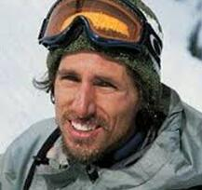
埃里克·布雷姆（Eric Blehmis）是多部畅销图书的作者，这些图书包括《无所畏惧》（ Fearless）、《山中最后一季》（The Last Season）和《传奇》（Legend）。他本人在上世纪80年代是一名滑雪比赛赞助商，后来成为全球最大滑雪杂志的主编。在他担任编辑的六年中，他周游世界，采访了包括克雷格·凯利（Craig Kelly）在内的许多体育界伟大的运动员。埃里克在加拿大雪崩协会获得了一级雪崩认证，他对滑雪板上的高山、雪洞里的睡眠和对雪崩的追逐毫不陌生。他在偏远的地方工作了多年，因此他能在《最黑暗的白色》一书中为读者展现与雪崩有关的最细微的生动细节——那些他所熟悉的人、地方、运动、文化、生活方式和科学。

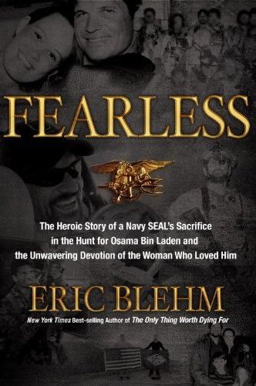
中文书名：《无所畏惧》
英文书名：FEARLESS
作 者：Eric Blehm
出 版 社：Crown
代理公司：UTA /ANA/Zoey
页 数：257页
出版时间：2012年5月
代理地区：中国大陆、台湾
审读资料：电子稿
类 型：传记回忆录
授权已授：2012年授权长江文艺出版社，版权已回归
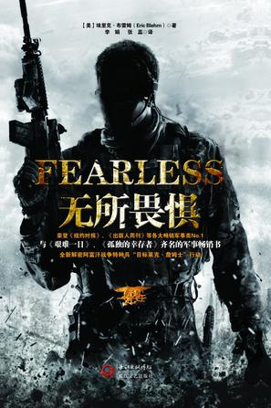
中简本出版记录
书 名：《无所畏惧》
作 者：(美) 埃里克·布雷姆
出版社： 长江文艺出版社
译 者：张蕊 / 李娟
出版年：2014年
页 数：242页
定 价: 32元
装 帧：平装

内容简介：

亚当·布朗是一名顶尖的美国军人，他通过了包括“地狱周”， “水中爆破训练（BUD/S）”、“高级战术训练（STT）”、绿色小队的近战训练在内的全部考核，最终成为一名骁勇的海豹六队成员，在海军特战狙击手中被称为“有神一般的绝技”。他曾奔赴巴格达、哥伦比亚、阿富汗等地执行秘密任务，因作战勇猛被授予银星勋章。

在阿富汗战争上，为消灭凶残的塔利班头目莱克·詹姆士，海豹队员在暗夜潜入库纳尔河谷，冒险执行突袭任务。黎明之前他们必须完成任务，徒步行至直升机着陆区撤离，否则将面临弹药耗尽的绝境。妇女和儿童被作为人质，山地里的无数敌对武装分子从四面八方涌出，进退两难的特战队员必须突破僵局！危急关头，亚当·布朗自告奋勇地闯入了子弹横飞的致命区域……

这本激动人心的作品披露了美国特种部队魔鬼式的训练细节，最新解密三大难度最大的行动之一“目标莱克·詹姆士”，对海豹六队战士之间的兄弟情谊投下了一瞥，刻画了这位经受过高强度训练的战士不可磨灭的形象。

目录：

楔子
第一章 基因
第二章 沉沦
第三章 凯莉
第四章 振作
第五章 赢家的代价
第六章 一名海豹队员的诞生
第七章 召唤
第八章 战争
第九章 重要的事
第十章 绿色小队
第十一章 最高机密
第十二章 勇士的心
第十三章 目标莱克·詹姆士
第十四章 我来!
第十五章 无法征服的灵魂
尾声
后记

媒体评价：

“ 《无所畏惧》详细地讲述了一个美国男孩成长为美国英雄的历程。布雷姆的文字带你飞越战场，深入个人内心的斗争、牺牲和胜利。所有爱看有关心灵的力量和勇气的故事的人都会被本书深深打动。”
----埃里克·格雷腾斯(Eric Greitens),前海豹突击队员，《纽约时报》畅销书《雄心铁拳》(The Heart and the Fist)的作者

“对生命的极大热情引领亚当布朗走出了一些黑暗的巷道和不止一个死胡同。内心善良却年少轻狂的亚当曾经随波逐流，是上帝、妻子和美国海军给了他方向。《无所畏惧》是一个关于爱的故事……许多关于爱的故事：男人对妻子的爱，勇士对集体的爱，父母对孩子的爱，士兵对国家的爱。没有比为了朋友牺牲生命更伟大的爱了。《无所畏惧》将会改变你看待世界的方式。”
----斯图·韦伯 (Stu Weber)，越战退伍兵，《温柔的勇士》(Tender Warrior)的作者

“这不是另一本有关自尊的海豹突击队主题的书，而是一本写坚持不懈的精神、充满力量的书，它能激励每个人。亚当是一位真的勇士，他勇敢、热情、刚毅、谦逊，对上帝、国家、家庭和兄弟有着纯粹而非凡的奉献精神。本书将激励你成为一个无所畏惧的人。”
----亚当的队友，海豹训练班226班成员

“树立在世贸大楼巨大三叉戟钢架阴影中的纪念碑上铭刻着《圣经》里的一段话：“我又听见主的声音，说，‘我可以差遣谁呢？谁肯为我们去呢？’我说，‘我在这里，请差遣我。’”这段话非常适用于亚当布朗。《无所畏惧》清晰而真实地刻画了一位活过并且爱过的刚毅勇猛的战士形象。生活中的失败和失望打败了大多数人，却没有打败亚当布朗。他用信念、谦逊和勤奋战胜了生活中的一切挫折。对家庭和朋友的付出将亚当布朗炼成了最罕有的勇士。兄弟情谊万岁！”
----库尔特·约翰史泰(Kurt Johnstad)，电影《勇者行动》(Act of Valor and 300)的编剧

“《无所畏惧》在当代军事文学中独树一帜，作者埃里克·布雷姆用大师般的手笔勾勒出一个海豹突击队员的战斗生涯，以及他错综复杂的成败和努力。《无所畏惧》的文字详尽而真实，只要翻开一页便不忍释卷。读读这本书，准备好了解海豹突击队员生活的全新世界。”
----艾德·达拉克(Ed Darack),《胜利点》(Victory Point)的作者

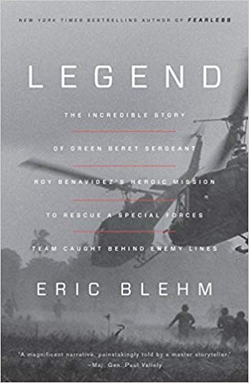
中文书名：《传奇：绿贝雷帽中士罗伊·贝纳维德兹英勇地拯救了一支被困在敌后的特种部队》
英文书名：LEGEND: THE INCREDIBLE STORY OF GREEN BERET SERGEANT ROY BENAVIDEZ’S HEROIC MISSION TO RESCUE A SPECIAL FORCES TEAM CAUGHT BEHIND ENEMY LINES
作 者：Eric Blehm
出 版 社：Crown
代理公司：UTA /ANA/Zoey
页 数：304页
出版时间：2016年4月
代理地区：中国大陆、台湾
审读资料：电子稿
类 型：非小说

内容简介：

《纽约时报》畅销书《无所畏惧》的作者带来的全新作品。

1968年5月2日，由12人组成的特种部队秘密潜入柬埔寨丛林中的一小块空地，他们的任务是搜集证据，证明北越军队正在利用一个据称中立的避难所，为南方供应军队和物资。可队员们不知道的是，他们已经潜入了隐藏着一个敌军主要基地的丛林。很快，他们便被数百名北越士兵包围，遭受攻击，弹药不足，只能把尸体堆在一起当做掩护，不顾一切想在猛烈的攻势中幸存下来。

当特种部队罗伊·贝纳维德斯（Roy Benavidez）上士接到求救信号后，毫不犹豫地跳上了下一架飞往战区的直升机。

接下来发生的事情，将会成为特种作战领域的传奇。贝纳维德斯在第240突击直升机连的飞行员和机组人员的掩护下，从盘旋的飞机上跳伞，穿越敌人的致命火力，奔跑了将近100码。尽管贝纳维德斯立即受了重伤，但他依然抵达被包围的战友身边，为他们提供了医疗援助，并展开一次特别的防御和救援任务。在长达数小时的战斗中，他被刺刀、子弹和手榴弹弹片击中超过30次，却依旧拒绝放弃努力，直到所有幸存者都安全撤离。

布雷姆广泛接触了240突击直升机连战士的家人和幸存者，并在这部引人入胜的作品中记述了这些战士们在越南作战的勇气和承诺，其中包括不少此前未曾公布过的战地目击实录，新近公布的档案及解密的美军资料。

媒体评价：

“罗伊·贝纳维德斯是一位真正的勇士，一个生活在现代的斯巴达人，他的勇气，是每一位面对困境的士兵都渴望获得的。”
----马库斯·勒特雷尔（Marcus Luttrell），海豹特种部队退伍军人，《纽约时报》#1畅销书《唯一幸存者》（Lone Survivor）的作者

“《传奇》可能是有史以来关于特种作战人员的最重要的图书……罗伊·贝纳维德斯上士代表了沉默的专业人士中最优秀的那些，他们惊人的创举在很长一段时间里都被人们所忽视，但布雷姆通过辛勤的调查研究和出色的写作，将之重新公之于众。”
----美国陆军特种部队，杰森·阿莫林（Jason Amerine）中校

“在第二次世界大战、朝鲜战争和越南战争期间，我领导美国特种部队的陆军、海军及空军，并与他们并肩作战，这其中就包括《传奇》一书所描述的SOG成员。我从来没读到过比这本书更真实、更感人的东南亚战争故事。埃里克·布雷姆巧妙地描绘了这些士兵的内心、他们必须完成的不可能的任务，以及那个时代的政治困境，他把这一切都编织到了这部以一场血腥的战斗为中心的图书中，并以此展现了美国士兵最光辉的一面。”
----美国陆军（Ret），约翰·K.辛洛布（John K. Singlaub）少将

“《传奇》是我读过的关于这场战争的书当中最诚实、最引人入胜的一本……布雷姆忠实地再现了当时复杂的战争场面，并向我们展现了国会为何会授予罗伊·贝纳维德斯上士荣誉勋章。这是一个伟大的故事，由一个讲故事的大师煞费苦心地娓娓道来。”
----保罗·瓦利利（Paul Vallely）少将

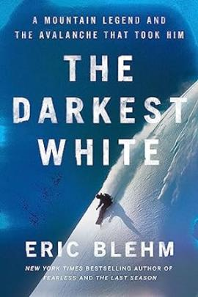
中文书名：《至暗之雪：传奇单板滑雪运动员和一场致命雪崩》
英文书名：The Darkest White: A Mountain Legend and the Avalanche That Took Him
作 者：Eric Blehm
出 版 社：Harper
代理公司：UTA/ANA/Zoey
出版时间：2024年2月
代理地区：中国大陆、台湾
页 数：352页
审读资料：电子稿
类 型：传记回忆录
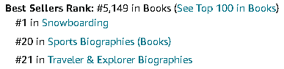

内容简介：

畅销书《最后一季》（The Last Season）和《无畏》（Fearless）作者埃里克-布莱姆（Eric Blehm）新作，风格近似《荒野求生》（Into the Wild），讲述了传奇单板滑雪运动员克雷格-凯利（Craig Kelly），及其2003年在杜兰德冰川雪崩中丧生的故事。

2003年1月20日，一声雷鸣般的爆裂声响起，100英尺宽的雪潮从加拿大不列颠哥伦比亚省的北塞尔柯克山脉冲下。十多名滑雪者和单板滑雪者被推下山，埋在数吨重的坚硬冰雪之下，这就是杜兰德冰川雪崩事件。事故发生后，搜救行动立即展开。克雷格-凯利，"单板滑雪界的迈克尔-乔丹"，将单板滑雪运动推向主流的重要人物，就在被埋者之列。克雷格那时已不再参加比赛，而是在北美桀骜不驯的高山荒野中释放激情。

《至暗之雪》讲述的是克雷格-凯利的一生，一个令人心碎，又鼓舞人心的奥德赛故事。克雷格的运动天赋和创新能力不断为冬季运动带来改变，带他环游世界，但也将他领至更极端的环境，最终夺去他的生命。同时，这也是一部关于单板滑雪，以及围绕其爆发的文化思潮的权威性描述，这项运动从X世代的小众爱好发展成为奥运会的核心项目，甚至成为价值数十亿美元的生意，其间充满了恩怨和竞争。此外，《至暗之雪》也会是一幅警世画卷，既描绘高山的诱惑与荣耀，又有雪崩的无情和残酷。

媒体评价：

“这是我近年来读到的最激动人心的非虚构类书籍。我发现自己最近一直读到深夜，完全被每一段、每一个字迷住了。”
——西蒙·温彻斯特（Simon Winchester），《纽约时报书评》（New York Times Book Review）

“埃里克·布雷姆以深刻的视角揭示了克雷格·凯利是如何毫不费力成为众人敬仰的偶像的，以及他的英雄之旅如何以悲剧收场的各种细节。《至暗之雪》不仅是单板滑雪爱好者的必读书，也是任何希望从一位不可能的英雄身上寻找灵感的人的必读书。”
——托尼·霍克（Tony Hawk）

“非常深入的报道，让我们对克雷格·凯利的最后时光有了新的认识，作者将凯利刻画成一个'背弃商业交易、高额赞助合同和......奖金，回到'最初吸引他的荒野之中'的纯粹主义者，即使凯利的功绩不熟悉的人也会产生共鸣。这是对一位过早逝去的天才的致敬。”
——《出版人周刊》（Publishers Weekly）

“布雷姆先生对凯利精心训练的描述……以及他对导致凯利死亡的决定性一天的分分秒秒的描述，使这本书和惊悚片一样引人入胜。”
——《华尔街日报》（Wall Street Journal）

“布雷姆以扣人心弦的细节讲述了这场可怕的灾难，绝望的救援努力，以及随后对事故原因的调查。一部激动人心的冒险故事和体育传记。”
——《科克斯书评》（Kirkus Reviews）

感谢您的阅读！
请将反馈信息发至：版权负责人
Email：Rights@nurnberg.com.cn
安德鲁·纳伯格联合国际有限公司北京代表处
北京市海淀区中关村大街甲59号中国人民大学文化大厦1705室, 邮编：100872
电话：010-82504106, 传真：010-82504200
公司网址：http://www.nurnberg.com.cn
书目下载：http://www.nurnberg.com.cn/booklist_zh/list.aspx
书讯浏览：http://www.nurnberg.com.cn/book/book.aspx
视频推荐：http://www.nurnberg.com.cn/video/video.aspx
豆瓣小站：http://site.douban.com/110577/
新浪微博：安德鲁纳伯格公司的微博_微博 (weibo.com)
微信订阅号：ANABJ2002


